Załącznik Nr 1 do ogłoszenia Nr 1/I/WBZ/2024

KARTA nr 1

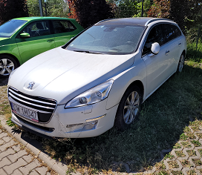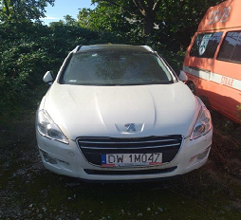

INFORMACJA O STANIE PRAWNYM POJAZDU,
DANE TECHNICZNE I DOKUMENTY

POJAZD JEST WŁASNOŚCIĄ GMINY WROCŁAW ZGODNIE
Z ART. 50A USTAWY PRAWO O RUCHU DROGOWYM

MARKA POJAZDU | PEUGEOT
MODEL | 508 SW HDI MR’11
NUMER REJESTRACYJNY | DW 1M047
NUMER IDENTYFIKACYJNY VIN: | VF38ERHH8EL028276
ROK PRODUKCJI | 2014
PRZEBIEG | BRAK DANYCH
DOWÓD REJESTRACYJNY | BRAK
TABLICE REJESTRACYJNE | 2 SZTUKI
UBEZPIECZENIE OC | WAŻNE DO 13.09.2024 r.
PRZEGLĄD TECHNICZNY | BRAK DANYCH
KLUCZYKI | BRAK
INNE INFORMACJE | pojazd zamknięty  nieużytkowany od dłuższego czasu
W pojeździe stwierdzono: zarysowania powłoki lakierniczej nadwozia,
ślady korozji na elementach poszycia nadwozia.

CENA WYWOŁAWCZA WYNOSI:
19900 zł/brutto

KARTA nr 2

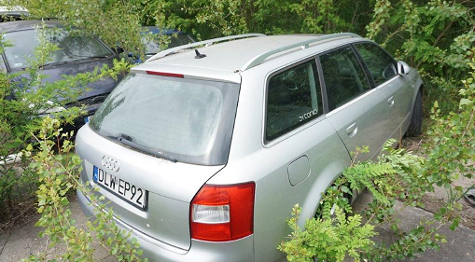

INFORMACJA O STANIE PRAWNYM POJAZDU,
DANE TECHNICZNE I DOKUMENTY

POJAZD JEST WŁASNOŚCIĄ GMINY WROCŁAW ZGODNIE
Z ART. 50A USTAWY PRAWO O RUCHU DROGOWYM

MARKA POJAZDU | AUDI
MODEL | A4 1.9 TDI Kat. MR’00 E3 8E
NUMER REJESTRACYJNY | DLW EP92
NUMER IDENTYFIKACYJNY VIN: | WAUZZZ8E64A007856
ROK PRODUKCJI | 2004
PRZEBIEG | BRAK DANYCH
DOWÓD REJESTRACYJNY | BRAK
TABLICE REJESTRACYJNE | 2 SZTUKI
UBEZPIECZENIE OC | WAŻNE DO 18.10.2024 r.
PRZEGLĄD TECHNICZNY | BRAK DANYCH
KLUCZYKI | BRAK
INNE INFORMACJE | pojazd zamknięty  nieużytkowany od dłuższego czasu
W pojeździe stwierdzono: zabrudzenie tapicerki siedzeń nadwozia, zabrudzone wykładziny wnętrza nadwozia, liczne zarysowania powłoki lakierniczej nadwozia, liczne wgniecenia poszycia lakierowanego, liczne odpryski powłoki lakierowej poszycia nadwozia.

CENA WYWOŁAWCZA WYNOSI:
6600 zł/brutto

KARTA nr 3

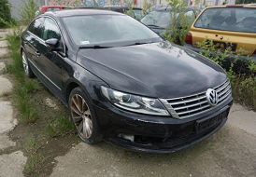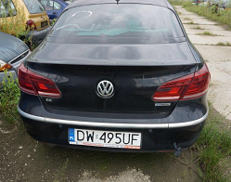

INFORMACJA O STANIE PRAWNYM POJAZDU,
DANE TECHNICZNE I DOKUMENTY

POJAZD JEST WŁASNOŚCIĄ GMINY WROCŁAW ZGODNIE
Z ART. 50A USTAWY PRAWO O RUCHU DROGOWYM

MARKA POJAZDU | VOLKSWAGEN
MODEL | CC MR’12 E5
NUMER REJESTRACYJNY | DW 495UF
NUMER IDENTYFIKACYJNY VIN: | WVWZZZ3CZEE520273
ROK PRODUKCJI | 2014
PRZEBIEG | BRAK DANYCH
DOWÓD REJESTRACYJNY | BRAK
TABLICE REJESTRACYJNE | 1 SZTUKA
UBEZPIECZENIE OC | WAŻNE DO 07.02.2025 r.
PRZEGLĄD TECHNICZNY | BRAK DANYCH
KLUCZYKI | BRAK
INNE INFORMACJE | pojazd zamknięty  nieużytkowany od dłuższego czasu
W pojeździe stwierdzono: zabrudzenie tapicerki siedzeń nadwozia, zabrudzone wykładziny wnętrza nadwozia, liczne zarysowania powłoki lakierniczej drzwi tylnych prawych, błotnika tylnego prawego, nakładki zderzaka przedniego, liczne odpryski powłoki lakierowej poszycia nadwozia, brak osłony lusterka zew. lewego, brak przedniej prawej kraty wlotu powietrza.

CENA WYWOŁAWCZA WYNOSI:
25500 zł/brutto

KARTA nr 4

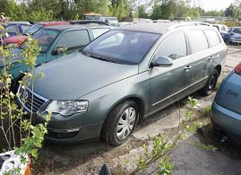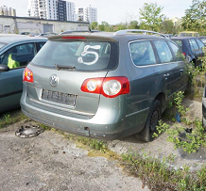

INFORMACJA O STANIE PRAWNYM POJAZDU,
DANE TECHNICZNE I DOKUMENTY

POJAZD JEST WŁASNOŚCIĄ GMINY WROCŁAW ZGODNIE
Z ART. 50A USTAWY PRAWO O RUCHU DROGOWYM

MARKA POJAZDU | VOLKSWAGEN
MODEL | PASSAT B6 2.0 TDI MR’05 E4
NUMER REJESTRACYJNY | FZ 82792
NUMER IDENTYFIKACYJNY VIN: | WVWZZZ3CZ7E044581
ROK PRODUKCJI | 2006
PRZEBIEG | BRAK DANYCH
DOWÓD REJESTRACYJNY | BRAK
TABLICE REJESTRACYJNE | BRAK
UBEZPIECZENIE OC | WAŻNE DO 06.05.2025 r.
PRZEGLĄD TECHNICZNY | BRAK DANYCH
KLUCZYKI | BRAK
INNE INFORMACJE | pojazd zamknięty  nieużytkowany od dłuższego czasu
W pojeździe stwierdzono: zabrudzenie tapicerki siedzeń nadwozia, zabrudzone wykładziny wnętrza nadwozia, liczne zarysowania powłoki lakierowej nadwozia.

CENA WYWOŁAWCZA WYNOSI:
9200 zł/brutto

KARTA nr 5

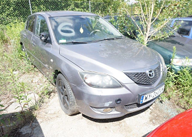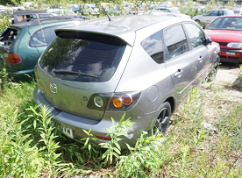

INFORMACJA O STANIE PRAWNYM POJAZDU,
DANE TECHNICZNE I DOKUMENTY

POJAZD JEST WŁASNOŚCIĄ GMINY WROCŁAW ZGODNIE
Z ART. 50A USTAWY PRAWO O RUCHU DROGOWYM

MARKA POJAZDU | MAZDA
MODEL | 3 – 1.6 CD MR’03 E3
NUMER REJESTRACYJNY | WY 260VW
NUMER IDENTYFIKACYJNY VIN: | JMZBK143261280626
ROK PRODUKCJI | 2005
PRZEBIEG | BRAK DANYCH
DOWÓD REJESTRACYJNY | BRAK
TABLICE REJESTRACYJNE | 2 SZTUKI
UBEZPIECZENIE OC | WAŻNE DO 02.06.2025 r.
PRZEGLĄD TECHNICZNY | BRAK DANYCH
KLUCZYKI | BRAK
INNE INFORMACJE | pojazd zamknięty  nieużytkowany od dłuższego czasu
W pojeździe stwierdzono: liczne zarysowania powłoki lakierowej nadwozia, liczne odpryski powłoki lakierowej poszycia nadwozia, ślady korozji na elementach poszycia nadwozia.
Konieczne naprawy pojazdu: błotnik tylny lewy i prawy - skorodowane, nakładka zderzaka przedniego i tylnego – uszkodzona powłoka lakierowa, lusterko zewnętrzne prawe - pęknięte,
drzwi tylne prawe - wgięte, próg prawy - wgięty, opona tylna prawa – ubytek materiału, zmatowiałe klosze reflektorów.

CENA WYWOŁAWCZA WYNOSI:
1000 zł/brutto

KARTA nr 6

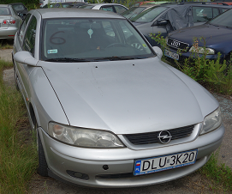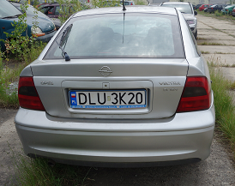

INFORMACJA O STANIE PRAWNYM POJAZDU,
DANE TECHNICZNE I DOKUMENTY

POJAZD JEST WŁASNOŚCIĄ GMINY WROCŁAW ZGODNIE
Z ART. 50A USTAWY PRAWO O RUCHU DROGOWYM

MARKA POJAZDU | OPEL
MODEL | VECTRA B 2.0 DI MR’99
NUMER REJESTRACYJNY | DLU 3K20
NUMER IDENTYFIKACYJNY VIN: | W0L0JBF68X7038651
ROK PRODUKCJI | 1999
PRZEBIEG | BRAK DANYCH
DOWÓD REJESTRACYJNY | BRAK
TABLICE REJESTRACYJNE | 2 SZTUKI
UBEZPIECZENIE OC | WAŻNE DO 02.06.2025 r.
PRZEGLĄD TECHNICZNY | BRAK DANYCH
KLUCZYKI | BRAK
INNE INFORMACJE | pojazd zamknięty  nieużytkowany od dłuższego czasu
W pojeździe stwierdzono: zabrudzenie tapicerki siedzeń nadwozia, zabrudzone wykładziny wnętrza nadwozia, liczne wgniecenia poszycia lakierowanego nadwozia, liczne odpryski powłoki lakierowej poszycia nadwozia, ślady korozji na elementach poszycia nadwozia.

CENA WYWOŁAWCZA WYNOSI:
1700 zł/brutto

KARTA nr 7

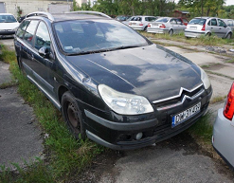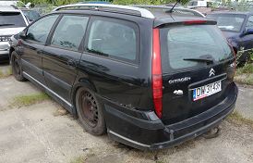

INFORMACJA O STANIE PRAWNYM POJAZDU,
DANE TECHNICZNE I DOKUMENTY

POJAZD JEST WŁASNOŚCIĄ GMINY WROCŁAW ZGODNIE
Z ART. 50A USTAWY PRAWO O RUCHU DROGOWYM

MARKA POJAZDU | CITROËN
MODEL | C5 1.8 16V MR’05 E4
NUMER REJESTRACYJNY | DW 3Y439
NUMER IDENTYFIKACYJNY VIN: | VF7RE6FZB76668387
ROK PRODUKCJI | 2007
PRZEBIEG | BRAK DANYCH
DOWÓD REJESTRACYJNY | BRAK
TABLICE REJESTRACYJNE | 2 SZTUKI
UBEZPIECZENIE OC | WAŻNE DO 04.06.2025 r.
PRZEGLĄD TECHNICZNY | BRAK DANYCH
KLUCZYKI | BRAK
INNE INFORMACJE | pojazd zamknięty  nieużytkowany od dłuższego czasu
W pojeździe stwierdzono: zabrudzone wykładziny wnętrza nadwozia, liczne zarysowania powłoki lakierowej nadwozia, liczne wgniecenia poszycia lakierowanego nadwozia, liczne odpryski powłoki lakierowej poszycia nadwozia.
Konieczne naprawy pojazdu: błotnik przedni prawy – wgnieciony w części górnej, nakładka zderzaka tylnego – pęknięta, zmatowiałe klosze reflektorów, brak osłony reflektora
przeciwmgielnego prawego.

CENA WYWOŁAWCZA WYNOSI:
7500 zł/brutto

KARTA nr 8

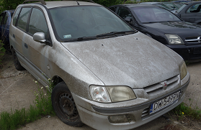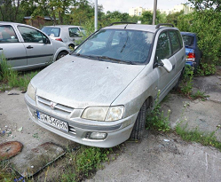

INFORMACJA O STANIE PRAWNYM POJAZDU,
DANE TECHNICZNE I DOKUMENTY

POJAZD JEST WŁASNOŚCIĄ GMINY WROCŁAW ZGODNIE
Z ART. 50A USTAWY PRAWO O RUCHU DROGOWYM

MARKA POJAZDU | MITSUBISHI
MODEL | SPACE STAR 1.6i Kat. MR’99 E3
NUMER REJESTRACYJNY | DW 549RN
NUMER IDENTYFIKACYJNY VIN: | XMCLNDG3A2F037413
ROK PRODUKCJI | 2002
PRZEBIEG | BRAK DANYCH
DOWÓD REJESTRACYJNY | BRAK
TABLICE REJESTRACYJNE | 2 SZTUKI
UBEZPIECZENIE OC | WAŻNE DO 04.06.2025 r.
PRZEGLĄD TECHNICZNY | BRAK DANYCH
KLUCZYKI | BRAK
INNE INFORMACJE | pojazd zamknięty  nieużytkowany od dłuższego czasu
W pojeździe stwierdzono: zabrudzenie tapicerki siedzeń nadwozia, zabrudzone wykładziny wnętrza nadwozia, liczne wgniecenia poszycia lakierowanego nadwozia, liczne odpryski powłoki lakierowej poszycia nadwozia, ślady korozji na elementach poszycia nadwozia, urwane lusterko zewnętrzne lewe.

CENA WYWOŁAWCZA WYNOSI:
1900 zł/brutto

KARTA nr 9

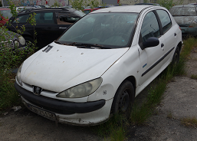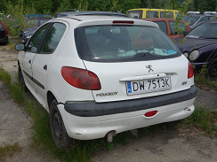

INFORMACJA O STANIE PRAWNYM POJAZDU,
DANE TECHNICZNE I DOKUMENTY

POJAZD JEST WŁASNOŚCIĄ GMINY WROCŁAW ZGODNIE
Z ART. 50A USTAWY PRAWO O RUCHU DROGOWYM

MARKA POJAZDU | PEUGEOT
MODEL | 206 1.4 HDI MR’03 E3
NUMER REJESTRACYJNY | DW 7513K
NUMER IDENTYFIKACYJNY VIN: | VF32A8HXF44026864
ROK PRODUKCJI | 2004
PRZEBIEG | BRAK DANYCH
DOWÓD REJESTRACYJNY | BRAK
TABLICE REJESTRACYJNE | 2 SZTUKI
UBEZPIECZENIE OC | WAŻNE DO 06.06.2025 r.
PRZEGLĄD TECHNICZNY | BRAK DANYCH
KLUCZYKI | BRAK
INNE INFORMACJE | pojazd zamknięty  nieużytkowany od dłuższego czasu
W pojeździe stwierdzono: zabrudzone wykładziny wnętrza nadwozia, liczne zarysowania powłoki lakierowej nadwozia, liczne wgniecenia poszycia lakierowanego nadwozia, liczne odpryski powłoki lakierowej poszycia nadwozia.
Konieczne do naprawy: szyba czołowa – pęknięta, błotniki przednie – zdeformowane, nakładka zderzaka tylnego – pęknięty uchwyt, nakładka zderzaka przedniego – zdeformowana, listwa podreflektorowa – pęknięta, listwa drzwi tyłu pojazdu – pęknięta, tapicerki wewnętrzne pojazdu – porysowane, brak wycieraczki tylnej, zmatowiałe reflektory

CENA WYWOŁAWCZA WYNOSI:
1400 zł/brutto

